仿airdrop功能实现
——成员：谭慧、胡珂

关键功能

文件传输
在桌面端编写了一个index(jsp)网页，利用Tomcat运行充当服务器，当手机与电脑处在同一个局域网时，可以通过访问网页的方式向电脑发送文件，保存在电脑设置好的目录中。

文本共享
在文件传输的基础上，于jsp网页上添加了复制粘贴模块，可以在网页上显示共享剪切板内容。手机访问网页后，会监听手机的复制操作，手机复制后，会自动获取设备的剪切板内容，电脑可以直接右键或者利用快捷键Ctrl-V进行粘贴。网页上显示的共享剪切板内容也会及时进行更新。电脑进行复制操作后，会自动更新共享剪切板，手机也可实现一键复制共享剪切板中的内容。

关键代码

2.1文件传输

2.1.1确定文件保存文件夹
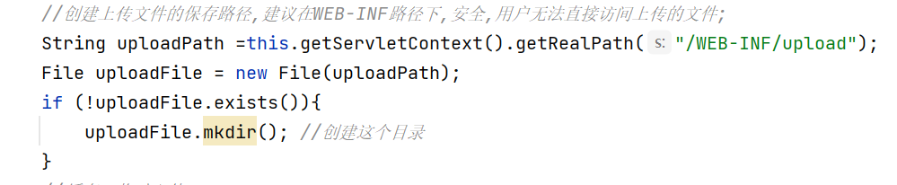
图 1 创建文件夹

如图1，我们通过this.getServletContext().getRealPath(“路径”)方法获得创建上传文件的保存路径。如果目录不存在那么创建此目录。在选择目录路径时，这里我们选择了WEB-INF目录来保存上传文件，因为在此路径下，较为安全，用户无法直接访问上传的文件。此外，我们还创建了临时路径，假如文件超过了预期的大小，我们就把他放在一个临时文件中，过几天自动删除，或者提醒用户转为永久。

2.1.2 处理上传文件
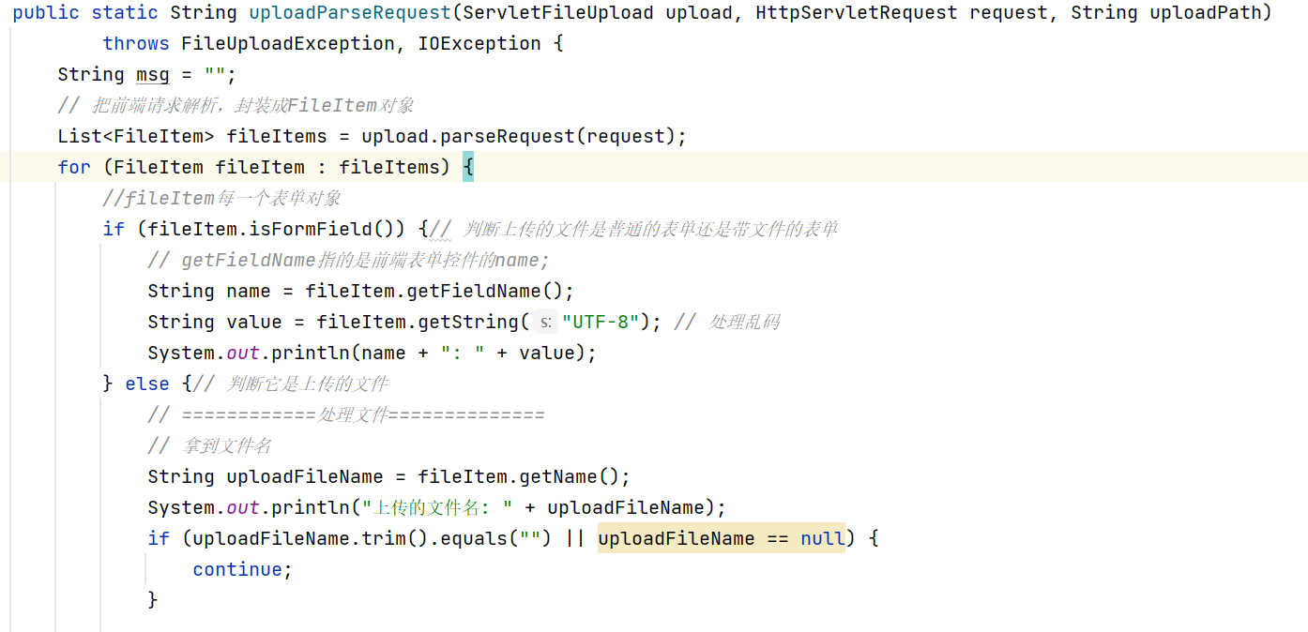
图 2 处理上传文件部分代码

如图2，我们在前端进行文件上传时，后端需要把前端的请求解析，封装成FileItem对象，并判断上传的文件是普通的表单还是带文件的表单。如果是带 文件的表单，判断上传了文件，那么首先获取文件名及文件后缀名，如果文件后缀名不是我们所需要的，就直按return。不进行处理,告诉用户文件类型不对。获得文件上传的流，并判断是否上传完毕，待上传成功后，关闭文件上传流。这些操作如果直接使用Servlet获取上传文件的输入流然后再解析里面的请求参数较为麻烦，因此这里我们依赖了Apache的common-fileupload文件上传组件来实现。

2.2复制粘贴
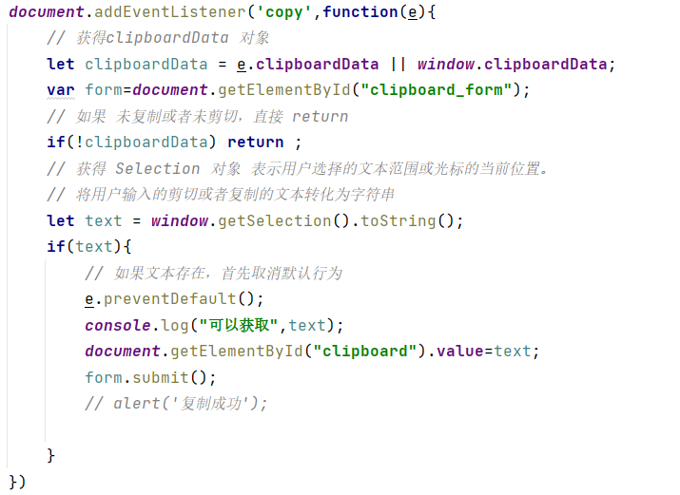
图 3 处理共享剪贴板部分代码
我们设置了监听器，对复制事件进行监听，当手机或者电脑出现了复制事件后，通过js自动获取当前剪贴板的内容，向服务器发送请求，通过application对象设置共享剪贴板clipboard，并将当前系统剪贴板中的内容保存到共享剪贴板clipboard中，实现所有访问客户的共享。
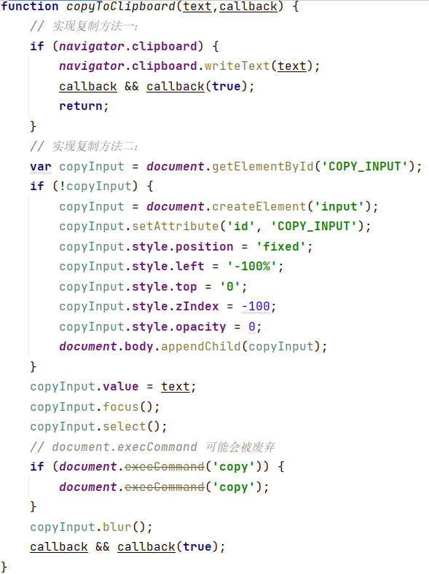
图 4 处理共享剪贴板部分代码
当用户进入页面后，通过js实现自动将共享剪贴板中的内容复制到当前用户的剪贴板，由于不同浏览器可能会出现兼容问题，我们集合了四种复制的方式，分别为图中的3种方式，以及clipboard.js。当用户进入页面时，会获取当前共享剪贴板clipboard的内容，如果共享剪贴板不为空，会通过js的方法copyToClilpboard将共享剪贴板clipboard中的内容复制到系统剪贴板，若少数浏览器不兼容，则可通过clipboard.js点击复制，实现一键复制。若复制成功，则会出现弹窗，显示复制成功；若复制失败，会提示用户复制失败，请手动复制。

单元测试
单元测试是对软件基本组成单元（函数、方法）进行的测试，其目的在于发现各模块内部可能存在的各种错误，主要是针对系统最基本的单元代码进行测试.单元测试可以帮助我们快速发现潜在问题，为重构软件做准备，以最小的粒度保证代码的可靠性。
在这里我们对getDiskFileItemFactory方法与getServletFileUpload方法进行了单元测试。在对getDiskFileItemFactory方法进行的单元测试里创建DiskFileItemFactory对象，处理文件路径或大小限制，输出创建工厂。在对getServletFileUpload进行的单元测试里，输出了获取的ServletFileUpload的参数变量。
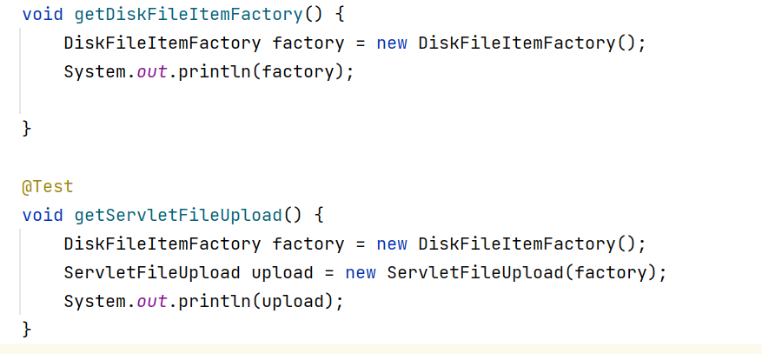
图 5 单元测试部分代码

使用教程

4.1文件传输
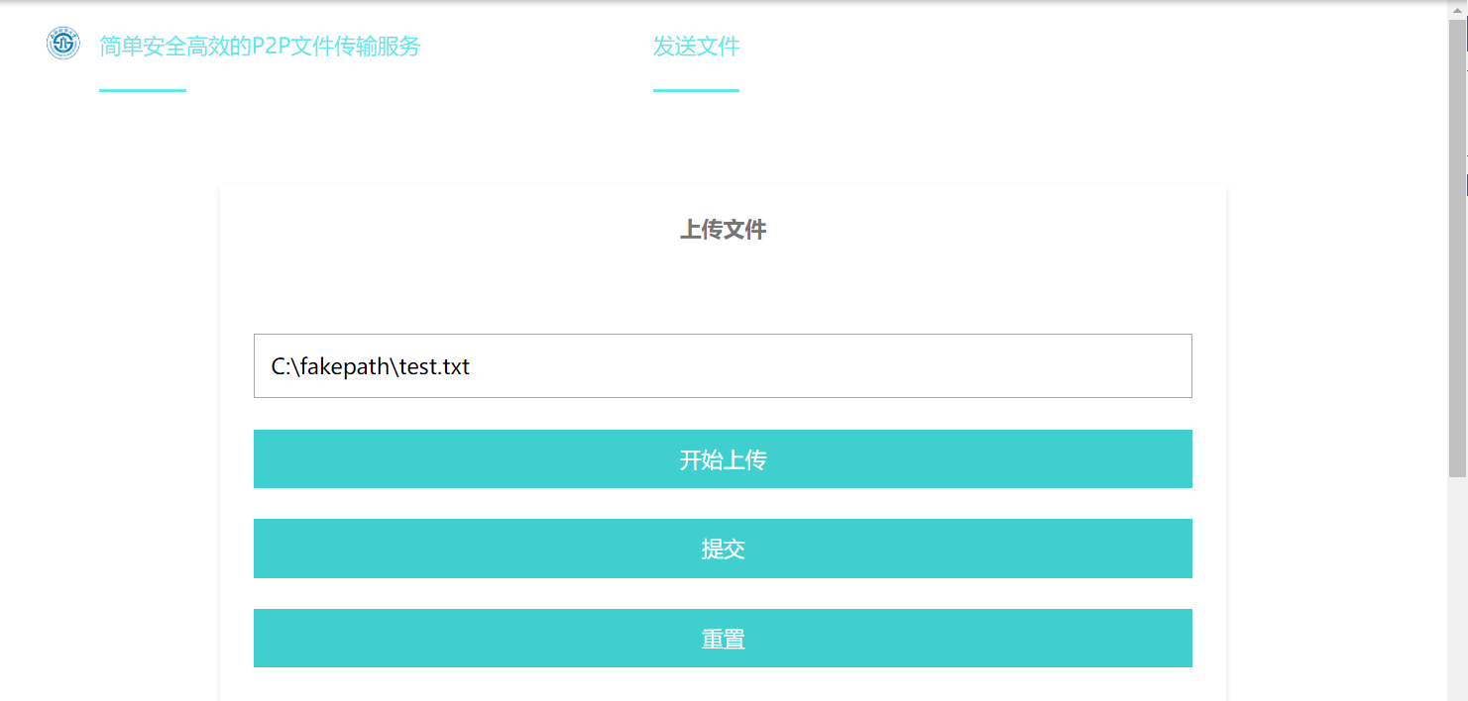
图 6 上传文件

用户进入界面后点击“开始上传”，选择需要上传的文件后，文本框会显示上传的文件（考虑到安全问题，我们对文件路径实施了处理，避免隐私被泄露的风险，会生成一个假路径”C:\fakepath\”，并显示结果”C:\fakepath\”+文件名），如果上传文件正确，则点击提交，实现上传，并跳转结果页面显示上传结果。如果文件选择错误，则可以点击重置，重新选择文件。

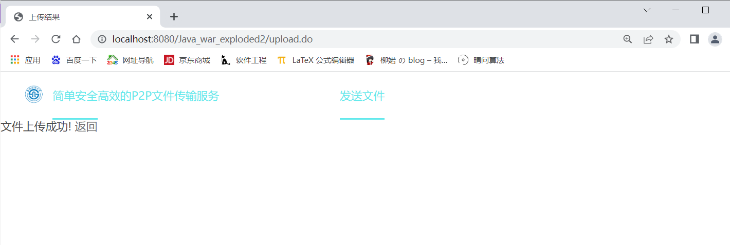
图 7 文件上传成功页面

4.2复制粘贴
用户可通过ctrl+c或者右键复制，复制后页面会自动向服务器提交当前复制内容，并通过弹窗显示复制结果，同时会重新更新页面，更新共享粘贴板的值。
用户进入页面，会自动获取共享粘贴板的内容，进入页面后，若浏览器兼容，网页可直接将共享粘贴板的内容写入用户粘贴板，用户可直接通过右键或ctrl+v实现粘贴。若浏览器不兼容，则可通过点击复制按钮，实现一键复制，复制结果会用弹窗提示用户，若复制失败，同时会提示用户手动复制。

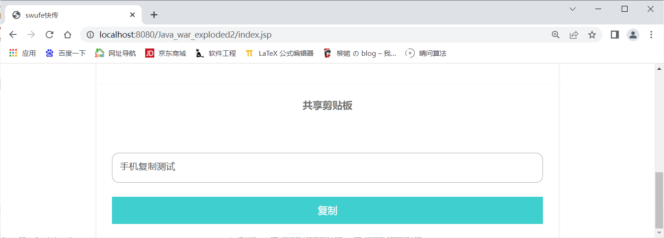
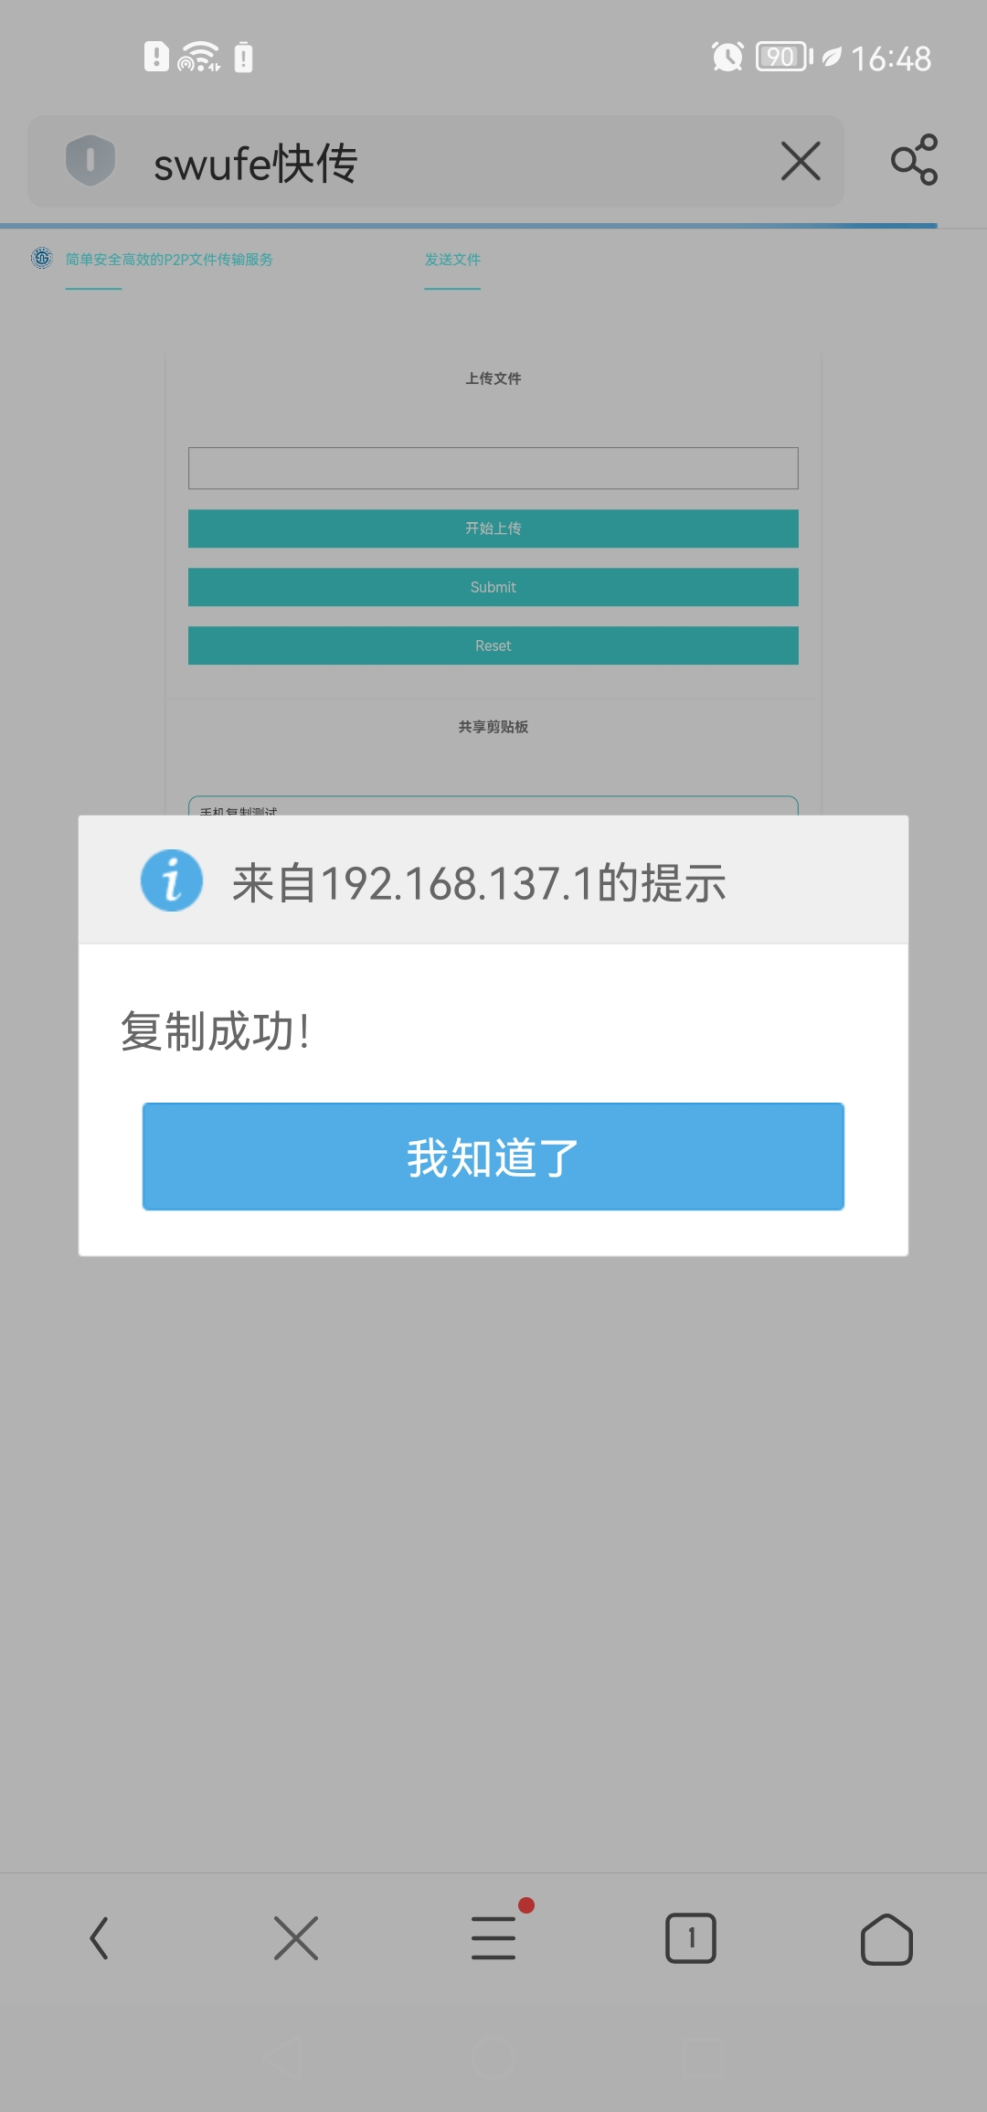
图 8 手机端复制测试

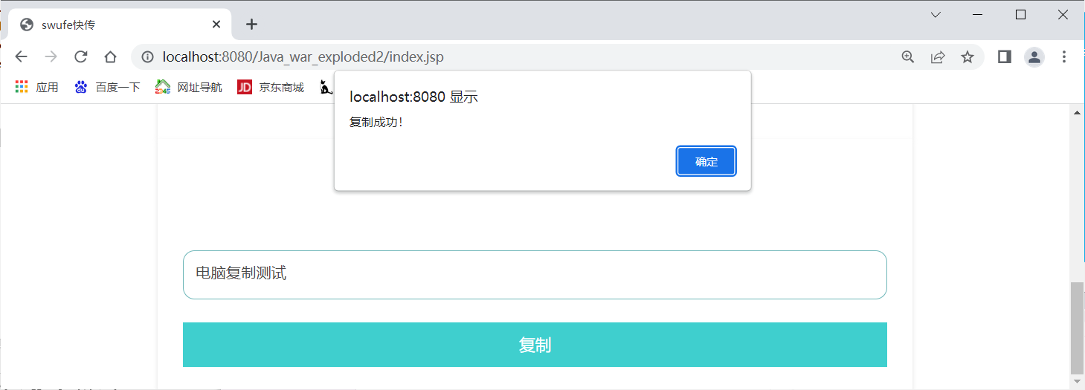
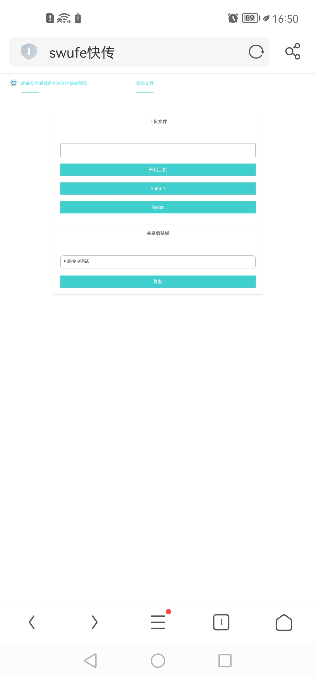
图 9 电脑端复制测试

持续集成
持续集成是一种软件开发实践，即团队开发成员经常集成他们的工作，通常每个成员每天至少集成一次，也就意味着每天可能会发生多次集成。每次集成都通过自动化的构建（包括编译，发布，自动化测试）来验证，从而尽早地发现集成错误。同样，我们将代码定期变更合并到GitHub仓库中，进行Action操作，自动运行构建和测试操作，以便我们及时发现错误。

六．亮点
页面友好：页面简洁、美观，功能能够得到完美的展示，用户使用体验良好。
操作简单方便：无需安装客户端，只需要连接局域网，选择好想要发送的文件，即可开始上传。
数据安全：数据自带加密，且页面隐藏真实文件路径，免去隐私泄漏的风险。
兼容不同浏览器：共享剪切板集合多种方案，在不同浏览器都可完美实现，让用户可以轻松复制，方便快捷。

七．总结与反思
在进行仿airdrop功能，实现复制粘贴时，我们首先考虑直接使用Servlet获取上传文件的输入流然后再解析里面的请求参数进行处理，可是此方法较为麻烦，期间也出现了很多错误。在进行网上查阅资料后，于是我们选择了Apache的开源common-fileupload文件上传组件来实现。可惜的是，由于时间关系，我们文件传输只能由手机传送文件给电脑，无法实现文件互传。
于复制粘贴功能而言，我们在广泛查询资料后，最终选择了js的clipboard进行处理。但是发现在访问页面时，有部分浏览器不兼容，或是有多余的保护机制，不支持设备进行复制。因此我们又集合了三种不同的复制方式，并在进行直接快捷键粘贴之外，也可允许用户手动复制粘贴。
虽然目前只实现了网页界面，并未开发真正的软件。但后续，我们会努力完善这个项目，希望它能成为一个真正有意义，有价值的软件。

